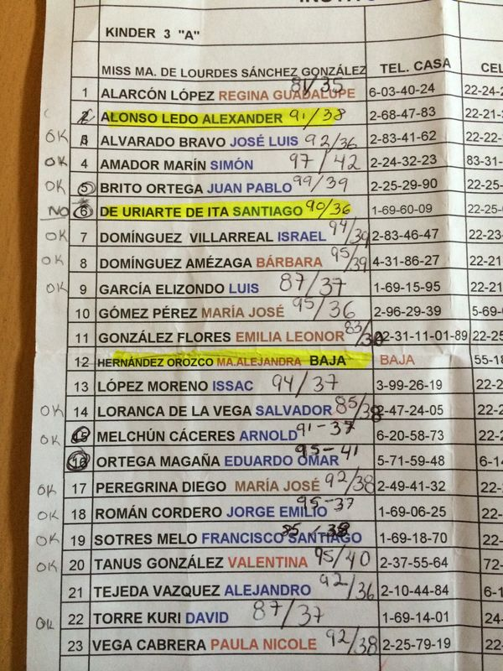

**Hola Normis, buenos días! Te mandó la lista. Son 22 peques, la 12 Ma. Alejandra se dio de baja. Si se entiende??  
Hasta arriba viene el nombre de Miss Lula!!  
Y el número 6 Santiago no va a estar ni en el centro cívico ni en la comida. A el tmb le damos invitación??**

**Oka!!  Entonces del A son 23 invitaciones, incluyendo a Miss a Lula **

***Sí, no te preocupes, muchas gracias   
Te paso nuevamente mi lista xq me faltaban los apellidos de un niño  
Niños 3°C***

**1. Bernard De Ita Vázquez  
2. Alejandra del Cano Martínez  
3. Luciano Sánchez Aizpuru  
4. Aarón Vargas Vincent  
5. José Elías Naime Santillán  
6. Luis Corral Piana  
7. Santiago Tejeda Vázquez  
8. Jorge Ortiz Mendoza  
9. Fernanda Marrodán Hernández  
10. Mauricio Miravete Montaño  
11. Enrique Franco Zamora Mendieta  
12. Giovanna Loranca Álvarez  
13. Fátima Moreno de Aguinaga  
14. Enrique Ramírez Pérez  
15. Victoria Galicia Loredo  
16. Ximena Pedroza Magaña  
17. Juan Carlos Rangel Corro  
18. Triana Cerón Vargas  
19. Julieta Pinedo Vázquez  
20. Martina García Caballero  
21 MISS VERONICA MARTINEZ BECERRA**

**Ya está completa, muchas Gracias Normita **

Total del 3ro C 21 INVITACIONES   
Estos son mis niños Normita, por favor  
  
Muchísimas gracias